Практическая работа
Создание и редактирование документа.
Создание и сохранение документа.
- Загрузите программу.
- Установите режим Разметки страницы, необходимые параметры набора текста.
- Наберите текст.
- Выполните проверку правописания.
- Сохраните текст под именем Время.
- Просмотрим содержимое документа.
- Закройте документ.
Редактирование документа.
- Откройте документ с именем Время.
- Скопируйте заголовок в конец текста.
- В копии поменяйте местами слова.
- Выполните замену слова “время” на “времечко”.
- Сохраните документ под именем Время (редактирование).

Технология работы
Создание документа.
- Самостоятельно.
- Установите режим разметки страницы, расстановки переносов. Установите поля по 1,5 см (Файл - Параметры страницы). Размер шрифта - 14 пт, стиль шрифта - Times New Roman.
- Текст документа:

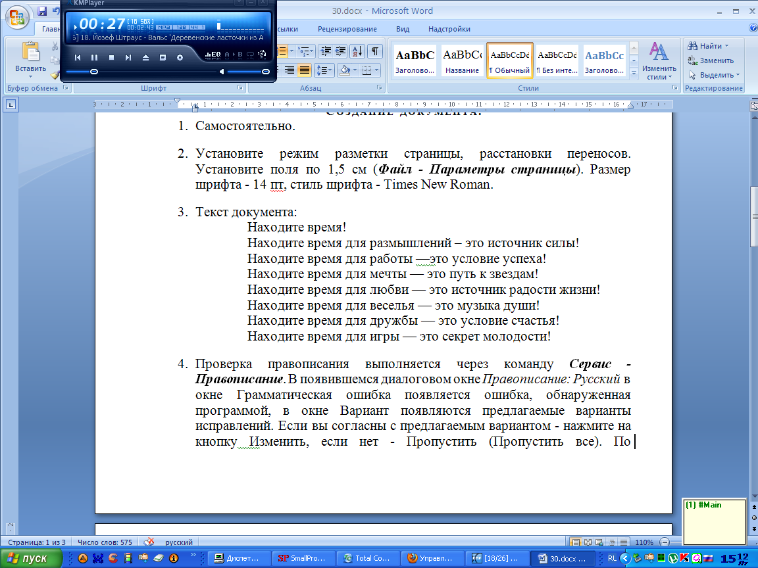
- Проверка правописания выполняется через команду Сервис - Правописание. В появившемся диалоговом окне Правописание: Русский в окне Грамматическая ошибка появляется ошибка, обнаруженная программой, в окне Вариант появляются предлагаемые варианты исправлений. Если вы согласны с предлагаемым вариантом - нажмите на кнопку Изменить, если нет - Пропустить (Пропустить все). По завершению проверки на экране возникнет окно с сообщением "Проверка правописания завершена".
- Для сохранения документа выполните команду Файл – Сохранить как. В появившемся диалоговом окне установите следующие параметры:
- в поле Папка выберем дискету;
- создайте папку на дискете, через контекстное меню или нажав кнопку Создать папку. В появившемся окне Создание папки задайте имя вашей папки и нажмите кнопку ОК;
- откройте вашу папку на дискете двойным щелчком или выделите ее и нажмите кнопку Открыть;
— в поле Имя файла введите имя созданного вами документа;
— в поле Тип файла выберем тип — документ Word;
— щелкните кнопку Сохранить.
- Для просмотра документа выполните команду Файл - Предварительный просмотр. Щелчком по кнопке Закрыть вы выйдите из режима предварительного просмотра.
- Закройте документ командой Файл - Закрыть.
Редактирование документа.
- Для этого выполните команду Файл - Открыть. В появившемся диалоговом окне Открытие документа в строке Папка выберите дискету, а в ней откройте вашу папку. Выделите имя файла Время и щелкните по кнопке Открыть (или дважды щелкните по значку файла).
- Выделите заголовок текста. Выполните команду Правка – Копировать. Переместите курсор в конец текста и перейдите на новую строку. Выполните команду Правка – Вставить.
- Для того, чтобы поменять местами слова, выделите слово “Находите”. Выполните команду Правка – Вырезать. Установите курсор после слова “время” и выполните команду Правка – Вставить.
- Переместите курсор в начало текста и выполните команду Правка – Заменить. В диалоговом окне Найти и заменить во вкладке Заменить в строке Поиск наберите слово “время”, а в строке Заменить на – “времечко”. Щелкните по кнопке Заменить все.
На экране будет выдано сообщение: "Произведено 9 замен".

После выполнения операций у вас должен получиться следующий текст:

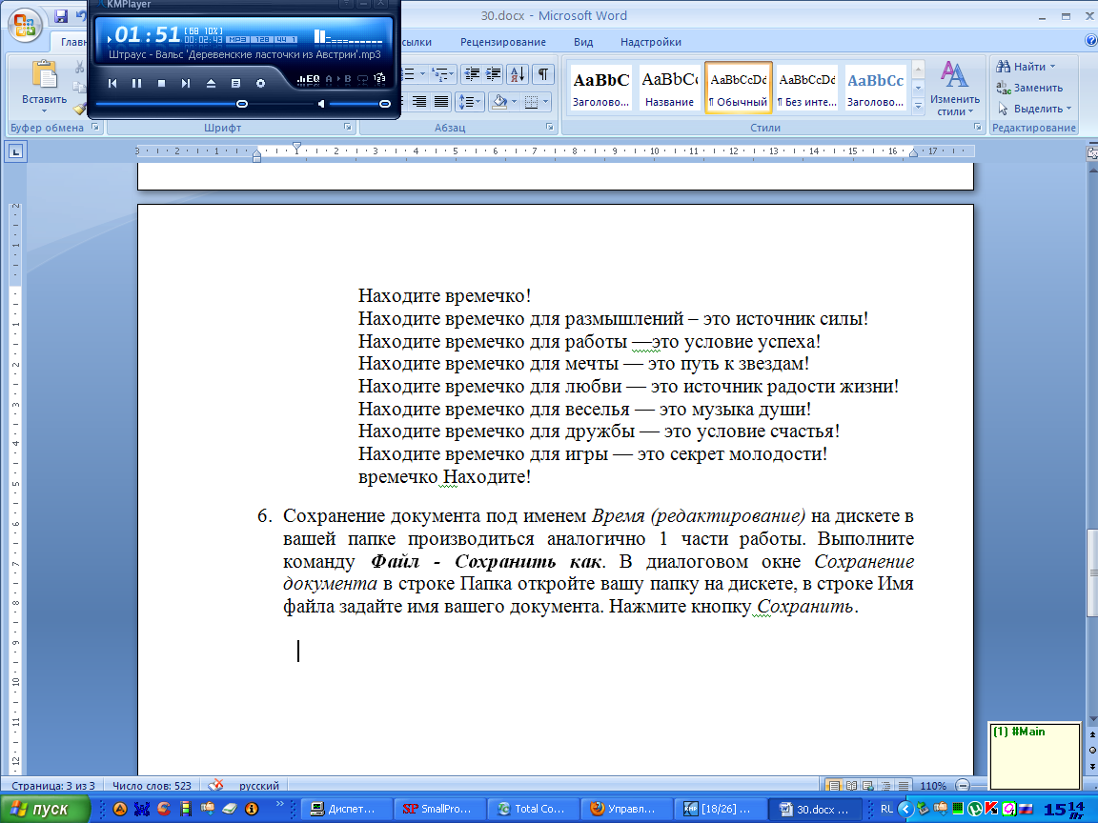
- Сохранение документа под именем Время (редактирование) на дискете в вашей папке производиться аналогично 1 части работы. Выполните команду Файл - Сохранить как. В диалоговом окне Сохранение документа в строке Папка откройте вашу папку на дискете, в строке Имя файла задайте имя вашего документа. Нажмите кнопку Сохранить.

